**15CASTAWAY**

Sumário

Regras de movimento 2

Regras de posicionamento relativo de tiles 2

Fases 3

Scoring 3

XML 4

Mockups 5

Métricas 7

## Regras de movimento

Clicar em um tile

Se o **TILE CLICADO** for adjacente (vertical ou horizontalmente) ao **TILE VAZIO**, o **TILE CLICADO** deve ocupar o lugar do **TILE VAZIO**. Tocar som de **MOVE TILE**. Incrementar contador de turnos.

Caso contrário, tocar som de **MOVE TILE IMPOSSIBLE**.

Clicar em um **TILE FIXO** (a ilha):

Nada acontece, tocar som de **MOVE TILE IMPOSSIBLE**.

## Regras de posicionamento relativo de tiles

**TILE BONECO** à direita, esquerda, acima ou abaixo do **TILE TUBARÃO** (respectivo): **TILE BONECO** é substituído por **TILE NEUTRO (água)**. Som de **BONECO DIES** toca.

**TILE BONECO** à direita, esquerda, acima ou abaixo do **TILE BARCO** (respectivo**): TILE BONECO** está em **POSIÇÃO DE SALVAMENTO**. Som de **BONECO SAFE** toca.

**TILE BONECO** à direita, esquerda, acima ou abaixo do **TILE ILHA**: **TILE BONECO** está em **POSIÇÃO DE SALVAMENTO**. Som de **BONECO SAFE** toca.

**TILE BONECO - CRIANÇA** só pode ser movido se estiver posicionado adjacente (nas 8 direções) a um **TILE BONECO – ADULTO**. O destino do tile não necessariamente precisa estar adjacente a um boneco adulto.

**TILE MINA NAVAL:** Se movido, a mina explode, transformando todos os tiles adjacentes em **TILES NEUTROS** (exceto pela ilha e pelo vulcão, que se mantêm incólumes). A explosão se dá DEPOIS do movimento.

Se todos os **TILES BONECO** estiverem em **POSIÇÃO DE SALVAMENTO**, o jogo termina com vitória para o jogador. A tela de vitória é exibida, juntamente ao **SOM DE VITÓRIA**.

Se o numero de **TILES BONECO** for inferior à **META DE SALVAMENTOS** da fase, o jogo termina com derrota para o jogador. A tela de derrota é exibida, juntamente ao **SOM DE DERROTA**.

**TILE BARCO** só anda no sentido do seu comprimento.

**TILE VULCÃO** é como a ilha, porem não salva bonecos. Funciona apenas como um tile bloqueado.

**TILE ANTISHARK** gira os tubarões adjacentes a sua posição inicial (nas 8 direções) 180 graus, sempre que movido. Demais elementos do jogo não sofrem efeito. A ação se dá DEPOIS do movimento.

Se o **TILE BONECO** for para uma posição de salvamento que também dá dano (ex: ir para uma posição onde ele fica adjacente a uma ilha e a um tubarão apontado para ele), a prioridade é do tubarão. O boneco morre.

## Fases

Cada fase começa com uma janelinha abrindo, contendo nome, número e descrição da fase, e um botão de OK.

Ao perder o jogo, o jogador é notificado através de uma janela que contem dois botões: um que recomeça a partida, e o outro que desfaz o ultimo movimento (o fatal, que resultou na perda do level), ao custo de **um move** a mais no contador.

A qualquer momento do jogo, o jogador pode resetar a fase (tocar som **RESET LEVEL**), voltar para a anterior (se tiver) ou avançar para a próxima (se essa já tiver sido liberada). Para liberar uma fase, basta passar a fase anterior. Os botões de navegação entre fases ficam na parte de baixo da tela. Quando o uso do botão for não-aplicável, o botão deve ficar inativo, com gráfico que denote isso.

A tela in-game possui um contador de movimentos no canto superior direto, e um contador com o índice da fase no canto superior esquerdo, acima do nome da fase (ver mockups abaixo). O contador de movimentos mostra o número de movimentos restantes permitidos para a fase, seguido do número total de movimentos permitidos para a fase (ver mockups). Quando o numero total de movimentos é excedido, o jogador é notificado da derrota. A tela de derrota, no caso de excesso de movimentos, não possui botão de rollback (pois não faria sentido voltar para morrer de novo, em 99% das vezes).

Em todas as telas do jogo, encontra-se o botão de MUTE, que funciona para todos os sons.

Durante o jogo, é possível voltar o último movimento usando a tecla de UNDO. Essa ação não estorna o movimento do contador de movimentos, servindo, assim, como punição.

O jogo guarda cookies relativos às fases habilitadas pelo jogador, bem como o menor numero de jogadas para cada fase.

## Scoring

A pontuação da fase pode valer 1, 2 ou 3 estrelas, de acordo com o número de movimentos. Quanto menos movimentos, mais estrelas. Passar de fase vale uma estrela. As cotas de pontuação para cada fase ficam expressas no XML. As estrelas recebidas ficam visíveis no seu respectivo level, no canto superior direito.

Se o jogador concluir a fase com óbitos humanos, o máximo que ele poderá ganhar de estrelas é duas.

Depois de passar da última fase, o jogador habilita o botão SEND, que envia o número total de movimentos de todas as fases para um servidor de score. O botão de NEXT, quando terminado o último level, é substituído pelo botão SEND. O mesmo acontece com o botão NEXT da tela de vitória da última fase. (tooltip do botão SEND: “submit your highscore to the leaderboards”).

O highscore de cada fase fica escrito no canto superior direito da tela. Caso a fase nunca tenha sido concluída, o mostrador não será visível.

## XML

Cada level é composto de uma **matriz** com a disposição dos elementos, o **índice do level**, o **nome do level**, a **descrição** em texto, a **meta de salvamentos** de bonecos (necessário para passar de fase), o **número de movimentos permitidos**, a **cota para ganhar 2 estrelas** e a **cota para ganhar 3 estrelas**. Se o número de movimentos permitidos for 0, o level não possui limites, e o texto do contador de movimentos muda de “moves left” para “move count”, seguido apenas do número de ações. Isso serve para que as primeiras fases possam ser jogadas sem pressão e economia de movimentos, deixando a curva de dificuldade mais amena.

|  |  |
| --- | --- |
| TIPO DE TILE | ID |
| TILE NEUTRO | 00 |
| TILE BONECO - ADULTO | 01 |
| TILE ILHA (Onidirecional) | 02 |
| TILE BARCO FRENTE PRA CIMA | 03 |
| TILE BARCO FRENTE PRA DIREITA | 04 |
| TILE TUBARÃO unidirencional CIMA | 05 |
| TILE TUBARÃO unidirencional BAIXO | 06 |
| TILE TUBARÃO unidirencional ESQRDA | 07 |
| TILE TUBARÃO unidirencional DIREITA | 08 |
| TILE BONECO - CRIANÇA | 09 |
| TILE MINA NAVAL | 10 |
| TILE ANTISHARK | 11 |
| TILE VULCÃO | 12 |
| TILE VAZIO (SEM TILE) | 13 |
|  |  |

|  |  |
| --- | --- |
| ASSET SOM | ASSET ARTE |
| Move tile * | Tiles X 11 |
| Move tile Impossible * | Board |
| Boneco dies (tubular Bell) ** | Main Menu/How to play |
| Boneco safe * | Janela Vitória |
| Som de vitória (useless?) | Janela Derrota |
| Som de derrota (useless?) | Janela intro fase |
| Musica Intro ** | Cursor custom |
| Musica ingame | Sprites adicionais X 5 |
| Button Click * | Botões |
| Explosão * | Explosão |
| Reset Level * |  |
| Antishark * |  |

## Mockups

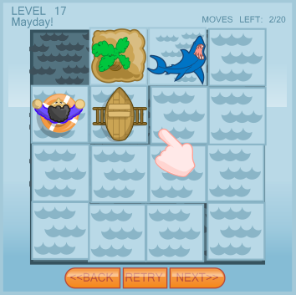

Hi-score = 15

FIG1: Tela de jogo mostrando todos os botões habilitados, contador regressivo de movimentos, nome e índice da fase. No canto inferior direito, um botão de UNDO permite ao jogador voltar o último movimento, não alterando o contador (como forma de penalização). Quando indisponível, o botão UNDO fica invisível. No superior direito, o número de estrelas que o jogador ganhou quando jogou o level, e o menor número de movimentos já usados pra resolver esse level.

Clicar no nome/índice da fase abre a janela introdutória da fase (para o caso de alguém querer ler a descrição mais de uma vez).

No canto inferior direito, o ícone de MUTE, válido para todos os sons.

Tool Tips:

BACK – “Play previous level”

RETRY – “Reset this level”

NEXT – “Advance to next level”

Setinha – “Undo last move”

MUTE – “Mute all sounds”

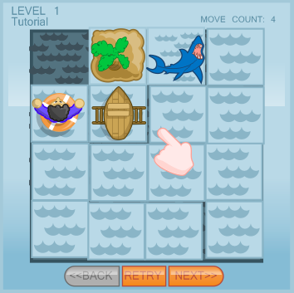

Hi-score = 27

FIG2: Tela de jogo mostrando uma fase inicial, com botão de BACK inativo (devido à ausência de fase anterior) e contador de movimentos ilimitado (progressivo).

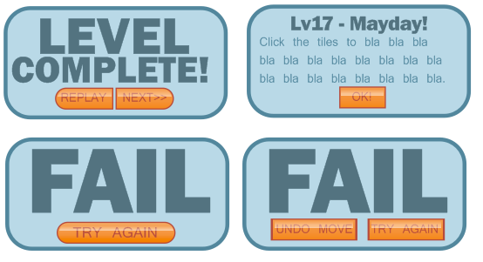

= 7

FIG3: Janela de vitória (que permite ao jogador avançar para a próxima fase ou jogar essa de novo desde o começo, para tentar Scores melhores), Janela introdutória de fase (com a descrição, o nome, o número da fase e um botão de OK), Janela de derrota por excesso de movimentos e Janela de derrota por perda excessiva de bonecos. Note que a janela de vitória exibe o número de estrelas conquistadas no level, e que a janela introdutória de fase mostra a cota para fazer 3 estrelas.

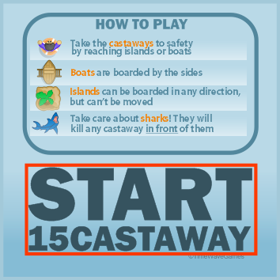

FIG4: Janela inicial, com a área relativa ao botão de start game sinalizada em vermelho.

## Métricas

As métricas a serem implementadas pedem a contagem dos seguintes valores:

É imprático guardar os logs “per player”

Para cada level:

- Tempo de permanência no level (teremos a média – além de min e max - de tempo para completar um nível, a ser chamada quando o nível for completado – somar tempo de todas as tentativas)

Log.LevelAverageMetric("Time To Complete", level_number, seconds);

- Número de movimentos registrados ao vencer o level (Nos dará a média, o mínimo e o máximo. Usar apenas a tentativa que resultar em sucesso)

Log.LevelAverageMetric("Moves", level_number, moves);

- Quantidade de UNDO usado no level (apenas da tentativa que resultar em sucesso, média novamente)

Log.LevelAverageMetric("Undos", level_number, undos);

- Quantidade de RETRY usado no level (enviar ao completar o nível)

Log.LevelAverageMetric("Retries", level_number, retries);

- Causa da derrota (morreu adulto ou criança? Por tubarão ou mina?, excedeu o limite de movimentos?)

Log.LevelRangedMetric("Death Cause", level_number, cause);

(máximo de 10 causas diferentes, se não me engano, precisam ser representados por integers - AdultoTempo, AdultoMina, CriançaTempo, CriançaMina, MoveLimit – existem outras?)

- Quantas estrelas conseguiu ao vencer o level

Log.LevelRangedMetric("Stars", level_number, stars); (máximo de 10 valores diferentes)

- String Solução (sem forma prática de gravar esse valor no Playtomic)

Para o jogo todo:

- Usou mute?

Log.CustomMetric("Muted");

- Tempo total de jogo até usar a função mute

Log.LevelAverageMetric("Time To Mute", level_number, seconds);

(Usar 0 para level_number)

- Clicou no link pro site da timewave?

function SplashClick(e:MouseEvent):void

{

Link.Open("http://www.timewavegames.com/?gameref=castaway&location=splash", "Splash", "TWG");

}

- Fase mais avançada que alcançou na primeira jogada

No cookie: first_try e max_level_sent

Ao iniciar jogo: if (max_level_sent != 0) first_try = false;

Ao passar de cada fase:

if first_try

{

Log.LevelCounterMetric("Max Reached On First Try", level_number);

Max_level_sent = level_number;

}

Para sabermos até que fase mais se joga da primeira vez, basta calcularmos posteriormente

- Fase mais avançada que alcançou (levando em conta os cookies)

(Derivaremos esta de outras métricas, não estamos guardando métricas per player)

- Fase completada (invocar ao completer a fase)

Log.LevelCounterMetric("Completed", level_number);

- Voltou a jogar o jogo quantas vezes? (média de retornos ao jogo)

Ao iniciar o jogo:

If (returns != 0)

Log.LevelAverageMetric("Returned", level_number, returns);

Returns++;

(onde level_number = 0, e returns vem do cookie)

- (automático) Tempo total gasto na sessão de jogo

- Conseguiu 3 estrelas em todos os levels

Várias formas de implemantar, uma delas:

Sempre que terminar um nível com 3 estrelas pela primeira vez,

three_stars++;

if (three_stars = number_of_levels)

Log.CustomMetric("3 Stars 100%");

Métrica de feedback:

- Invocar tela de feedback uma única vez por cookie.

- Ao iniciar o cookie pela primeira vez, escolher aleatoriamente dentre os locais possíveis em qual deles a tela será chamada para este jogador.

- Invocar quando o jogador chegar ao ponto determinado pela primeira vez.

Locais possíveis:

- Entre o menu e a primeira fase

- Entre a primeira e a segunda fase

- ...

- Entre a nona e a décima fase

HELLO!

HOW WOULD YOU RATE THIS GAME SO FAR?

OK!

Mouse over sobre uma estrela contorna ela e todas à sua esquerda de amarelo, retirando o contorno, se houver, de todas à sua direita.

Clicar em uma estrela em branco define a nota correspondente à estrela e pinta ela bem como as que estiverem à sua esquerda de amarelo.

Clicar em uma estrela amarela, sendo esta que estiver mais à direita, pinta todas de branco e define a nota zero.

Clicar em uma estrela amarela, não sendo ela a mais à direita define a nota correspondente à estrela e pinta ela bem como as que estiverem à sua esquerda de amarelo, e as à sua direita de branco.

Clicar em OK! envia a métrica e o jogo continua.

Log.LevelRangedMetric("Ratings", level_number, rate);

(onde level_number é 0 se for entre menu e primeira fase, 1 se for entre a primeira e a segunda, etc. ‘rate’ varia de 0 a 5)